厦门机场三号候机楼部分商业项目招标通知
（2008年—2013年第十二批）

各投标人：
厦门机场三号候机楼现有部分商业项目招标，具体如下：

标段 | 设备摆放位置 | 商业项目经营费投标底价  （含5台设备特许经营权） |  | 合同期限 | 备注
标段 | 设备摆放位置 | 保底特许经营权费 | 营业额提成比例  （以1%为单位） | 合同期限 | 备注
饮料自动贩卖机项目 | 国内出发厅A岛旁1台设备 | 3200元/月 | 10% | 2012年8月1日至 2013年7月31日 | 保底特许经营权费竞标加价幅度为100元；  提成比例竞标加价幅度以1%为单位。
饮料自动贩卖机项目 | 国内出发厅C岛旁1台设备
饮料自动贩卖机项目 | 国际联检大厅F岛旁1台设备
饮料自动贩卖机项目 | 国际隔离区10号登机口附近1台设备
饮料自动贩卖机项目 | 国际隔离区中转厅内1台设备
注：具体点位示意图详见附件1。

一、招标说明：
1、所有招标要求与2008年5月份我司组织的商业项目招标相同，具体参见《厦门高崎国际机场三号候机楼商业项目招标书》及4个补充说明。本次商业项目招标的评标办法详见附件2。
2、该项目投标保证金为10万元。投标人应通过银行将投标保证金存入招标人账户，并到招标人财务部开出收据，将收据复印件放入投标书中。招标人财务部不接受现金缴款。
单位名称 开户行 账号
厦门国际航空港股份有限公司
候机楼管理分公司
中国建设银行厦门机场支行 35101570201052503948
中国工商银行厦门机场支行 4100020319200010856
中国银行厦门机场支行 4286 5837 9905
3、投标人应为具有饮料自动贩卖机经营资质和实力的境内外公司（在厦门机场外经营有同类业务），注册资金应在300万元人民币以上（含）。候机楼内现有商户只有在本次招标通告发布之日前已全部缴清包含租金、特许经营权费、综合管理费等在内的所有费用的情况下方有投标资格，否则其投标将被拒绝。投标人应根据本招标说明审慎投标，招标人有权拒绝不符合条件的投标人。
4、到截标时间如有某标段应标投标人未达三家（投标人实际控制人相同或互为关联企业则视为一家），招标人将有权把该标段原招标方式更改为竞争性谈判或直接协商，并且要求各投标人最终报价不得低于投标文件报价。
5、要求各投标人在投标文件中报送本项目拟销售商品价目表。要求同类商品与市区品牌便利店同城同价，售价可根据自动贩卖机特性以0.5元为限向上取整；每台设备至少各有2个货物格售卖1元/瓶的矿泉水、2.5元/罐的可乐。若该投标人中标，则该价目表自动成为合同附件；若经营者在实际运营中需对价目表进行修改和调整，须报招标人批准后实施。
6、设备外观上还应贴有故障申报电话等信息，详见下图。
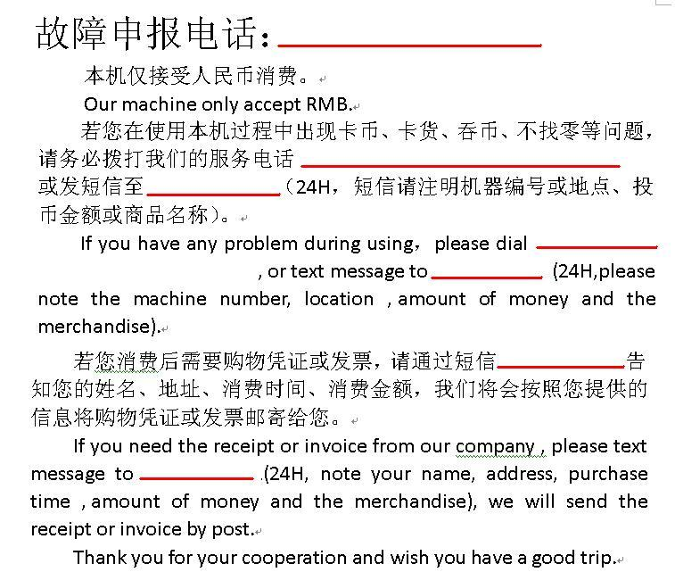
二、投标截止时间：2012年7月31日（周二 ）上午08:30。
开标时间：2012年7月31日（周二 ）上午08:30（与投标截止时间同一时间）。
三、投标人需要提供公司各项最新的有效证明，投标人须提供经会计师事务所审计的最新年度的财务报表复印件（正本附验后返还）、投标授权委托书原件、品牌资料（加盖投标人公章）、投标保证金收据复印件、商业项目经营费报价表（单独以小信封封装）、价格策略（商品价格对标点及对标实施办法）、产品清单（含结构构成及更新方案）、补货安排及维保服务实施方案。以上材料应整体密封包装。
四、投资风险提示
各投标人需审慎评估此次投资的风险，充分分析把握厦门机场的商业环境、机会，理性投资。
招标人将严格要求中标人按照本招标通知要求及投标时的承诺履行合同。
五、此通知作为2008年《厦门高崎国际机场三号候机楼商业项目招标书》及其补充说明的补充。前述招标书及补充说明与本招标通知有不一致的，以本招标通知为准。
此通知。

联系人：张小姐 联系电话：0592-5706121
Email:zhangb@iport.com.cn

厦门国际航空港股份有限公司
候机楼管理分公司
二Ｏ一二年七月十二日
附件1： 饮料自动贩卖机点位示意图
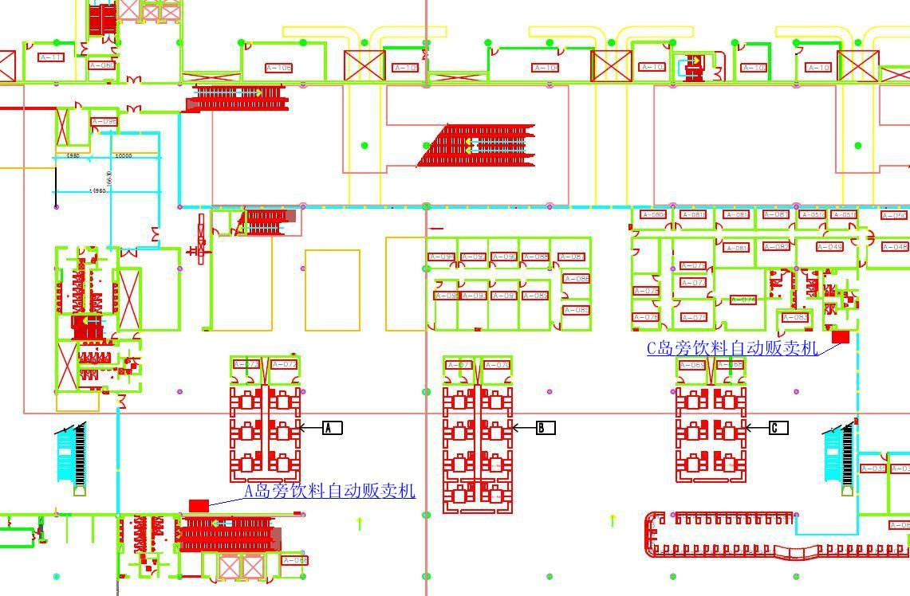
图1 A岛、C岛旁饮料自动贩卖机点位示意图

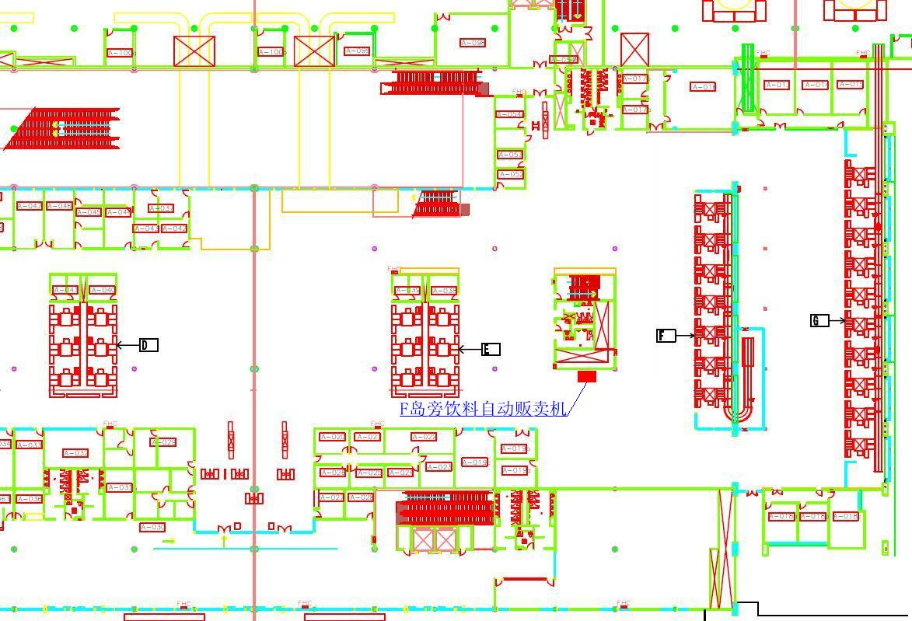
图2 F岛旁饮料自动贩卖机点位示意图

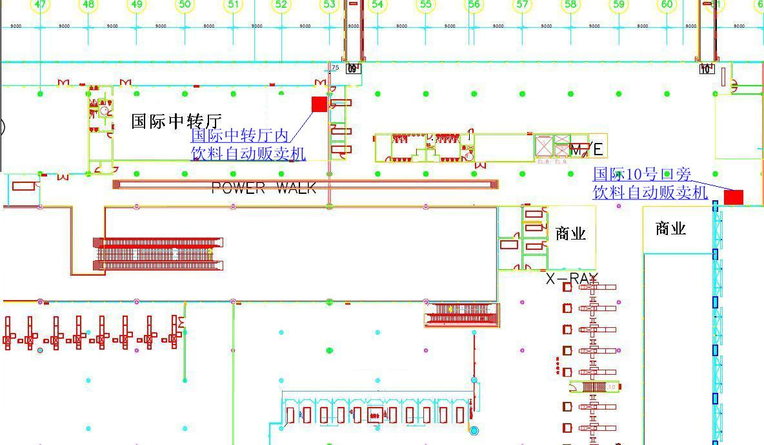
图3 国际10号口旁、国际中转厅内饮料自动贩卖机点位示意图

附件2： 本次商业项目招标评标办法

1、评分原则
本次评标采取打分制，以综合评分方式确定中标人，总分100分。其中，商业项目经营费（含保底特许经营权费及营业额提成比例，下同）报价占50分，资信状况与企业实力占16分，经营与管理占34分。若投标人在2008年度以来获得厦门国际机场候机楼“最佳商户”称号的，每获称号一次，该投标人享有在其投标的某一个商业项目（有且仅针对一个商业项目）综合评分上加2分的奖励权，投标人应在其投标项目范围内自行选定一个商业项目使用该奖励权，并必须在投标文件中明确；每个奖励权仅能使用一次，每一个项目最多只能适用一次奖励权。基于招标人的授权，评标小组将根据本评标说明与《招标书》的规定对各符合条件的投标方案进行打分，确定分数最高者为中标人。根据上述指标计算出的分数相等的投标人有两个以上的，则以投标书送达时间先后为序。
2、评分顺序
投标人必须将商业项目经营费报价表以密封小信封形式放在投标函中（以保证在第一阶段“非报价部分评分”中该价格报价仍处于保密状态），小信封与投标函上须加盖投标单位公章，评标小组将按两个阶段进行开标评分：
（1）非报价部分评分：各投标人递交投标函后，先进行第一阶段唱标，各投标人开启投标函。为保证公正公平，由各投标人推举2-3名代表，将所有投标人的商业项目经营费报价小信封以大信封统一密封，由投标人代表及翔业集团纪检监察室人员共同签字封存。评标小组根据各投标人的投标方案，对资信状况与企业实力、经营与管理等进行评分。
（2）报价部分评分：所有投标人的非报价部分评分结束后，进行第二阶段唱标，由投标人拆开商业项目经营费报价表小信封，就投标报价部分进行唱标，评标小组再对各投标人的报价进行评分。
3、投标报价的评分（50分）
（1）、商业项目经营费报价的底价
商业项目经营费报价的底价是指本招标书中列明的商业项目经营费底价，本项目采用按保底特许经营权费与营业额提成孰高来缴交商业项目经营费的方式投标人需对商业项目经营费之保底特许经营权费和营业额提成比例分别报价。
投标人的商业项目经营费之保底特许经营权费和营业额提成比例报价均不得低于商业项目经营费底价，否则其投标为废标。保底特许经营权费竞标加价幅度为100元；提成比例竞标加价幅度以1%为单位。
（2）商业项目经营费报价的上限价格
除本评标说明第3条第（3）款规定的情况以外，投标人的商业项目经营费报价超过上限价格的投标为废标。各商业项目经营费报价的上限价格为：
保底特许经营权费为该项目中的所有高于保底特许经营权费底价的投标报价的算术平均价格的1.35倍。
营业额提成比例为该项目中的所有高于营业额提成比例底价的投标报价的算术平均价格的1.25倍。
即：
某商业项目经营费报价的上限价格=（该项目各高于商业项目经营费报价底价的投标报价之和÷该项目高于商业项目经营费报价底价的投标人数）×1.35
（3）如果投标人承诺一次性缴付整合同期商业项目经营费之保底特许经营权费的，则投标人的报价虽然超过商业项目经营费报价的上限价格，又同时满足下列条件的，其投标仍然有效：
A：投标人在投标文件中明确承诺：在合同签订后七个工作日内一次性缴交整合同期商业项目经营费；
B：投标人须在投标文件中明确承诺：在租赁期间内，投标人不因任何理由退租；如中途退租的，视为投标人违约，其所交的商业项目经营费全部转为违约金以赔偿招标人，该商业项目经营费数额不够支付违约金或不足以赔偿招标人损失的，投标人须足额赔偿招标人损失。
C：以上承诺需于投标人投标文件《商业项目经营费报价表》中明确写明，任何投标前或投标后以其他形式承诺一次性缴付整合同期商业项目经营费的，均为无效承诺。
（4）有效投标报价中的最高报价（下称“有效最高报价”）为满分50分，其中月保底特许经营权费有效投标报价中的最高报价为满分25 分，营业额提成比例有效投标报价中的最高报价为满分25分。投标报价得分按以下公式计算：
投标报价得分=（投标报价÷有效最高报价）×25分
4、资信状况和企业实力的评分（16分）
本项目的评分细分为以下几个部分：
（1）、投标人的商业信誉（5分）
A：对于2008年8月16日起已在厦门机场候机楼经营的经营户（不包括期间因自身原因提前解除合同的投标人），评标小组根据其自2008年9月至本次招标期间缴交租金或特许经营权费的情况给予评分。该经营户在本次招标前租赁合同期内按照合同规定每月按时在10日之前足额缴交租金或特许经营权费的，为满分5分。每月未及时或未足额缴交租金或特许经营权费的，在11—17（含）日之间缴交的每一次（每一个月为一次）扣0.1分；在18日到25（含）日之间缴交的每一次扣0.2分；当月25日后缴交租金或特许经营权费的，每一次扣1分。如未及时或未足额缴交租金或特许经营权费的次数超过6次或所扣分超过6分的，本项目评分仅给基本分2分。
B：投标人承诺一次性向招标人缴交合同期特许经营项目特许经营费的，并按本评标说明第3条第（3）款规定的要求明确承诺的，本部分得分即为满分5分。
（2）、品牌形象（5分）
招标人将按企业产品在市场和社会公众中的知名度、认同度、荣誉证书等级等相关因素对投标人经营的品牌形象进行打分，分值范围为0-5分。
（3）、租金贡献、企业规模和经营业绩（6分）
A：原经营户从2008年9月份至2012年5月份累计向招标人缴交租金或/和特许经营权费的数额，在300万元人民币以下的得1分，300万元人民币以上每增加80万元加0.1分，最高分为6分。
B：投标人企业净资产在300万元人民币以下的得1分，300万元（含本数）至600万元的得2分，600万元（含本数）至900万元得3分，900万元（含本数）至1200万元得4分，1200万元以上的得5分。
C：投标人年纳税额在100万元人民币以下的得1分，100万元（含本数）至300万元的得2分，300万元（含本数）至500万元得3分，500万元（含本数）至700万元得4分，700万元以上的得5分。
备注：上述A、B、C三项仅计其中一项，不累计加分，投标人可选三项中得分最高的项目为本部分最终得分。B、C两项，以投标人经会计师事务所审计的最新年度财务报表为准。
5、经营与管理评分（34分）
（1）价格策略（12分）
投标人须在投标文件中向招标人提交价格策略，包括商品价格对标点及对标实施办法，确保经营商品同城同价。
评标小组将根据投标人在投标文件中提交的价格策略具体方案给予打分。该承诺将列入合同约定，中标人违反该承诺的，视为违约，投标人有权按照合同约定进行违约处理。
（2）产品更新率及丰富程度（10分）
评标小组将根据投标人在投标文件中提交的产品清单、结构构成及更新方案给予打分。该承诺将列入合同约定，中标人违反该承诺的，视为违约，投标人有权按照合同约定进行违约处理。
（3）管理能力（12分）
投标人须在投标文件中明确写明补货安排及维保等相关服务承诺和具体实施方案，该承诺将列入合同约定，中标人违反该承诺的，视为违约，投标人有权按照合同约定进行违约处理。评标小组将根据此方案及投标人违约处理、通报批评、月考核得分等方面给予综合打分。
在本次招标前租赁合同期内，现有商业项目经营户若被招标人商业管理部进行违约处理或被招标人发文通报批评，第一次扣0.3分，第二次扣0.4分,第三次扣0.5分,第四次扣0.6分，……，即每增加一次多扣0.1分，其中被招标人发文通报批评，在上述扣分基础上每一次再加扣0.2分，依次累计扣分。现有商业项目经营户发生有效投诉给招标人造成不良影响，每一次扣2分。被扣分超过8分，本项评分仅给基本分4分。现有商业项目经营户若被招标人通报表扬，第一次加0.5分，第二次加0.6分,第三次加0.7分,第四次加0.8分，……，即每增加一次多加0.1分，依次累计加分。现有商业项目经营户此项得分最多不超过10分。
2008年9月至本次招标期间，在每月商业管理部候机楼商业管理标准考核评分中，月考核得分低于75分的，每次扣0.1分。
新商户由评标小组根据投标人在行业中的影响和地位评定，分值范围为6—10分。

附件3： 廉政告示书
尊敬的客户：
您好！真诚地欢迎您参与我公司的合作！
我公司系以经营民航地面运输服务为主业，兼营商贸、酒店、广告、房地产开发等业务的企业集团，并被厦门市政府授权为国有资产经营一体化单位，行使机场管理当局和资产经营职能。我公司目前拥有厦门、福州两个国际航空港和龙岩机场、武夷山机场，为贵我之间的合作提供了极为广阔的空间。
我公司以“追求卓越绩效，尽心奉献社会”为宗旨，倡导和奉行“精诚、敬业、进取、奉献”的企业精神。在追求企业永续经营和员工人生价值的和谐发展中，我公司高度重视社会文明和价值的创造，始终坚持“公平、公正、公开”的竞争、合作原则，严格遵守和贯彻各级政府有关廉政建设的要求和各项制度，坚决反对和抵制行贿、受贿以及暗箱操作等不正之风。
我公司郑重申明：对于在合作过程中有行贿、给回扣、串标等不正当手段谋取成交或其他不正当利益，违背公平竞争原则的合作单位或个人，我公司将采取认为合适的处理措施，这些措施包括但不限于取消投标人投标资格、取消中标人中标资格、单方解除有关合同、追究民事赔偿责任、直至永久取消其参与合作的资格。对于违反公司内部规定的单位或个人，我公司将按照内部规章制度予以严处；凡构成违法犯罪的，将移交司法机关处理。
我公司始终坚持走市场化经营的道路，并真诚期待与您在诚实、互信、守法的前提下共创航空港投资兴业、互惠双赢的良好环境。
如果我公司内部工作人员在与您的合作中，有索、拿、卡、要等违背廉政建设要求的行为，欢迎您及时向我公司投诉举报，我公司将在核实事实的基础上，向您反馈处理情况。投诉举报电话、邮箱：
董事长办公室 电话：5708001 E-mail：wtt@iport.com.cn
纪委书记 电话：5708008 E-mail：fhz@iport.com.cn
纪检监察室 电话：5708118 E-mail：lgx@iport.com.cn

厦门翔业集团有限公司

